**BAB III**

**METODOLOGI PENELITIAN**

Metodologi penelitian merupakan prosedur langkah-langkah dalam penyusunan laporan penelitian tugas akhir. Berikut adalah alur metodologi penilitian yang dapat dilihat dari Gambar 3.1 dibawah ini:

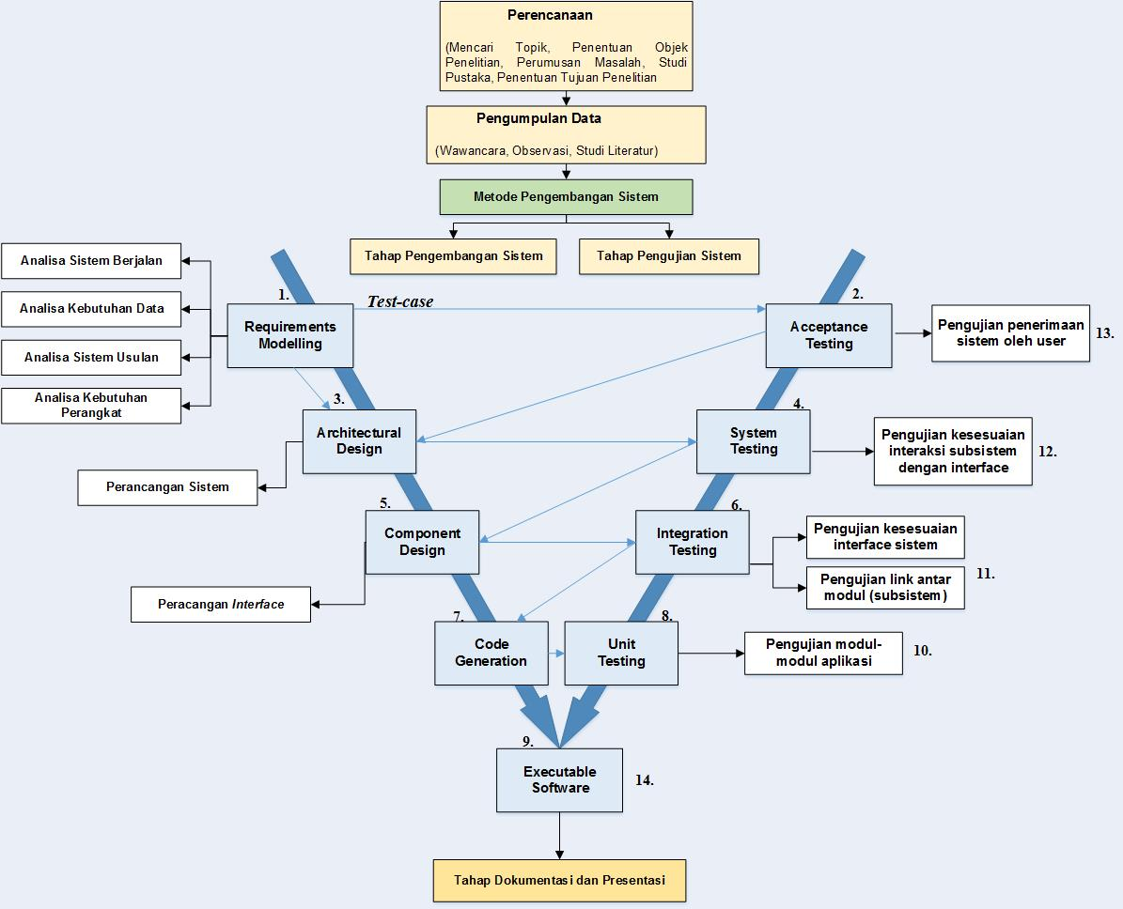

**Gambar 3.1 Metodelogi Penelitian**

**(Sumber: Data Olahan, 2019)**

Berikut ini adalah penjelasan tentang langkah-langkah dalam metodologi penelitian tugas akhir:

* 1. **Tahap Perencanaan** Tahap perencanaan adalah tahapan yang harus direncanakan diawal saat akan melakukan penelitian, Ada lima hal yang dilakukan pada tahap perencanaan yaitu sebagai berikut:

1. Mencari Topik

Hal yang pertama dilakukan adalah mencari topik permasalahan yang kemudian akan dikembangkan menjadi topik penelitian tugas akhir. Adapun topik permasalahan dalam tugas akhir ini adalah tentang Sistem Informasi Geografis Pemetaan Jaringan Jalan Kabupaten Mandailing Natal.

1. Penentuan Objek Penelitian

Sesuai dengan topik penelitian yang di pilih maka tempat untuk melakukan penelitian adalah pada Dinas Pekerjaan Umum Bina Marga Kabupaten Mandailing Natal.

1. Perumusan Masalah

Dilakukan dengan cara mengamati dan mencari permasalahan yang terjadi atau sedang berlangsung di instansi terkait yaitu pada Dinas Pekerjaan Umum Bina Marga Kabupaten Mandailing Natal.

1. Studi Pustaka

Untuk mengetahui cara atau metode yang digunakan untuk menyelesaikan permasalahan yang akan diteliti, dan mendapatkan referensi yang kuat terkait topik permasalahan yang diangkat.

1. Penentuan Tujuan Penelitian

Menetapkan tujuan penelitian penulis yaitu membangun sistem informasi geografis pemetaan jaringan jalan di Kabupaten Mandailing Natal yang berbasis web dan untuk mengetahui lebih banyak informasi tentang jaringan jalan kabupaten.

* 1. **Tahap Pengumpulan Data**

Pada tahap ini dilakukan pengumpulan data untuk lebih mengetahui mengenai permasalahan yang diteliti, dimana objek penelitian adalah Dinas Pekerjaan Umum Bina Marga Kabupaten Mandailing Natal. Adapun data-data yang diperlukan dalam penelitian ini dikumpulkan dengan cara berikut:

1. Wawancara

Dalam penelitian ini penulis menggunakan metode pengumpulan data wawancara tidak terstruktur. Peneliti bertatap muka dan berbincang langsung dengan Ibu Elvi Yanti S. Hrp, ST selaku Kepala Seksi Perencanaan Jalan dan Jembatan untuk mengajukan pertanyaan-pertanyaan secara langsung dan mencatat informasi yang diperoleh dari narasumber tersebut. Wawancara ini bertujuan untuk lebih mengetahui dengan jelas permasalahan yang terjadi dalam proses penyediaan data informasi pemetaan jaringan jalan di Kabupaten Mandailing Natal.

1. Observasi

Melakukan pengamatan secara langsung ke objek penelitian untuk lebih mengetahui permasalahan yang diteliti dan kondisi di lapangan. Observasi dalam penelitian ini bertujuan untuk memperoleh gambaran mengenai prosedur pemetaan jaringan jalan di Kabupaten Mandailing Natal. Dalam hal ini peneliti mengumpulkan informasi mengenai kebutuhan system *(system requirements)*, data-data yang diperlukan untuk pembangunan aplikasi, mengamati staff pegawai dalam proses pengerjaan dan pemeliharaan data laporan pemetaan jaringan jalan Kabupaten Mandailing Natal yang mana masing-masing kegiatan masih dilakukan secara manual. Observasi dalam penelitian ini bertujuan untuk mempermudah dalam menganalisis sistem yang berjalan dan menentukan rancangan pengembangan sistem usulan yang akan dibangun agar tetap sinkron dengan sistem yang sudah ada.

1. Studi Literatur

Menggunakan literatur – literatur yang telah ada seperti jurnal, skripsi dan buku terkait topik penelitian sebagai data informasi pendukung yaitu akan digunakan sebagai referensi atau sebagai bahan pembanding. Contoh jurnal yang diambil yakni ”Sistem Informasi Geografis Pemetaan Jalan Desa Berbasis Web” yang di susun oleh Luh Gede Sri Handayani, I Nyoman Piarsa, Kadek Suar Wibawa, 2015. Contoh skripsi yang diambil adalah “Penyediaan Sistem Informasi Geografis Jaringan Jalan di Kabupaten Batang Berbasis Web” yang disusun oleh Gunawan Wibisana, 2011. Contoh buku yang diambil salah satunya adalah “[Sistem Informasi Geografis : Prinsip Dasar dan](https://www.researchgate.net/publication/306110317_Sistem_Informasi_GeografisPrinsip_Dasar_dan_Pengembangan_Aplikasi?enrichId=rgreq-b8af29be4f9fe6b495b6b118bf46f1ff-XXX&enrichSource=Y292ZXJQYWdlOzMwNjExMDMxNztBUzozOTU1NDA0NzU5OTAwMTZAMTQ3MTMxNTYwNjQ2Nw%3D%3D&el=1_x_3&_esc=publicationCoverPdf) [Pengembangan Aplikasi](https://www.researchgate.net/publication/306110317_Sistem_Informasi_GeografisPrinsip_Dasar_dan_Pengembangan_Aplikasi?enrichId=rgreq-b8af29be4f9fe6b495b6b118bf46f1ff-XXX&enrichSource=Y292ZXJQYWdlOzMwNjExMDMxNztBUzozOTU1NDA0NzU5OTAwMTZAMTQ3MTMxNTYwNjQ2Nw%3D%3D&el=1_x_3&_esc=publicationCoverPdf)”yang dikarang oleh Edy Irwansyah (Yogyakarta: 2013).

* 1. **Metode Pengembangan Sistem**

Setelah melakukan tahap pengumpulan data, tahapan selanjutnya adalah tahap pengembangan sistem. Metode pengembangan sistem yang digunakan adalah metode *V-Model*. Metode *V-Model* merupakan perluasan dari model waterfall. Disebut sebagai perluasan karena tahap-tahapnya mirip dengan model waterfall. Jika dalam model waterfall proses dijalankan secara linear, maka dalam model V proses dilakukan bercabang. Metode pengembangan sistem *V-model* ini terdiri dari dua tahap yaitu tahap pengembangan sistem dan tahap pengujian sistem.

1. **Tahap Pengembangan Sistem**

Pada tahap pengambangan sistem ini terdapat empat tahapan yang dilakukan yaitu:

1. *Requirements Modelling*

Merupakan tahapan awal dalam pengembangan sistem yang menjelaskan kebutuhan dari produk yang dapat dipahami dari prespektif pengguna sistem dengan mengidentifikasi masalah pengguna system (Nurbaity, 2010). Tahap ini menghasilkan kebutuhan system untuk mendapatan kebutuhan sistem melalui komunikasi dengan *customer*, *system users*, dan pihak lain yang berhubungan pada sistem yang akan dikembangkan (Saputra, 2012). Berikut ini adalah beberapa kegiatan yang akan dilakukan, yaitu:

* 1. Analisa Sistem yang Berjalan

Kegiatan ini dilakukan untuk menganalisa sistem lama yang telah berjalan di Dinas Pekerjaan Umum Bina Marga Kab. Mandailing Natal dalam proses penyediaan data informasi pemetaan jaringan jalan di Kabupaten Mandailing Natal yaitu hanya berupa laporan saja dan peta yang dibuat secara manual.

* 1. Identifikasi Masalah

Setelah dilakukan analisa sistem yang berjalan, maka akan ditemukan permasalahan yang timbul, yaitu keterbatasan atau kesulitan menyediakan dan memproses data informasi pemetaan jaringan jalan Kabupaten Mandailing Natal oleh pihak instansi. Permasalahan tersebut karena tidak adanya gambaran spasial (peta *digital*) jaringan jalan kabupaten dan tidak adanya sistem informasi tentang jalan kabupaten yang terkomputerisasi pada Dinas Pekerjaan Umum Bina Marga Kabupaten Mandailing Natal.

* 1. Analisa Sistem Usulan

Kegiatan ini dilakukan sebagai dasar tahap perancangan sistem, yaitu mendeskripsikan gambaran umum sistem usulan, menentukan alur sistem usulan serta kebutuhan sistem yang akan dikembangkan.

1. *Architectural Design*

*Architectural design* bertujuan untuk memahami dan merancang arsitektur sistem (Nurbaity, 2010). Perancangan ini dimaksudkan untuk membuat pemodelan sistem baru yang dapat mewakili sistem yang berjalan saat ini di Dinas Pekerjaan Umum Bina Marga Kabupaten Mandailing Natal. Tahap ini menghasilkan perancangan system yaitu menggunakan metode *Object-Oriented Analisys and Design* (OOAD) dengan menggunakan *tools* pendukung seperti *Microsoft Visio* untuk perancangan model UML (*Unified Modelling Language*) dan menggunakan MySQL untuk perancangan database pembuatan sistem usulan.

1. *Component Design*

*Component design* membagi desain sistem menjadi modul-modul yang lebih kecil (Nurbaity, 2010). Pada tahap ini akan dilakukan perancangan *interface* (menu aplikasi) sistem informasi geografis pemetaan jaringan jalan Kabupaten Mandailing Natal dengan menggunakan aplikasi *Balsamiq*.

1. *Code Generation Code generation* mengimplementasikan desain database dan setiap modul yang telah dibentuk dalam pengkodean (Nurbaity, 2010). Pada tahap ini*,* perancangan *database* yang telah dibuat akan diimplementasikan langsung.
2. *Executable Software (Implementation)*

Pada tahap ini akan dilakukan implementasi terhadap sistem yang telah selesai dilakukan pengodean *(coding)* terhadap setiap modulnya.

**3.3.2 Tahap Pengujian Sistem**

Tahap ini dilakukan dengan tujuan untuk menjamin sistem yang dibuat sesuai dengan hasil analisis dan perancangan serta menghasilkan satu kesimpulan apakah sistem tersebut sesuai dengan yang diharapkan. Tahap ini terdiri dari empat tahapan pengujian yaitu *unit testing, integration testing, system testing,* dan *acceptance testing.* Berikut adalah penjelasan dari tahapan pada tahap pengujian sistem:

1. *Unit Testing*

Pada tahap ini dilakukan pengujian terhadap kode-kode program untuk memastikan kebenaran program tersebut. Tujuan dilakukannya pengujian ini yaitu untuk mencari kesalahan yang mungkin terjadi karena salah tulis atau kesalahan pemrograman. Kegiatan ini disebut juga dengan *debugging* yang digunakan untuk mencari posisi kesalahan dari kode program. Pada penelitian ini aspek uji *unit testing* ini yaitu *functionality*.

1. *Integration Testing*

Pengujian yang dilakukan pada subsistem, pengujian ini difokuskan untuk mendeteksi kesalahan *interface.* Kegiatan ini dilakukan untukmencari ketidaksesuaian *interface* modul dengan integrasi antar link-link dalam sistem. Aspek uji pada *integration testing* yaitu *functionality.*

1. *System Testing*

Pengujian ini dilakukan terhadap keseluruhan sistem. Kegiatan ini dilakukan untuk memastikan integrasi antar modul sistem dapat berjalan dengan baik. Pada tahap ini pengujian dilakukan dengan teknik pengujian blackbox testing (pengujian mandiri) dengan aspek uji yaitu *functionality* dan *compability.*

1. *Acceptance Testing*

Pengujian ini dilakukan secara *blackbox testing* (pengujian lapangan) oleh pengguna sistem. Aspek uji pada pengujian ini yaitu *functionality.* Pengujian ini merupakan proses verifikasi terhadap *software* yang dibangun sehingga menghasilkan dokumen yang dapat dijadikan sebagai bukti bahwa *software* yang telah dikembangkan telah dapat diterima oleh pengguna.

**3.4 Tahap Dokumentasi**

Tahap dokumentasi merupakan tahapan dalam membuat laporan penelitian dari proses awal hingga akhir. Hasil dari tahap dokumentasi ini adalah laporan tugas akhir. Tahapan dokumentasi terdiri dari tiga tahap yaitu sebagai berikut:

1. Melakukan konsultasi dengan pembimbing penelitian.

Konsultasi terhadap pembimbing sangat diperlukan untuk mendapatkan saran dalam perbaikan-perbaikan pembuatan laporan penelitian.

1. Melengkapi laporan penelitian dari awal hingga akhir.